**Министерство науки и высшего образования Российской Федерации**

ФЕДЕРАЛЬНОЕ ГОСУДАРСТВЕННОЕ АВТОНОМНОЕ ОБРАЗОВАТЕЛЬНОЕ УЧРЕЖДЕНИЕ ВЫСШЕГО ОБРАЗОВАНИЯ

**НАЦИОНАЛЬНЫЙ ИССЛЕДОВАТЕЛЬСКИЙ УНИВЕРСИТЕТ ИТМО**

**ITMO University**

**ОТЧЁТ ПО ЛАБОРАТОРНОЙ РАБОТЕ 1**

**По дисциплине** Web-программирование

**Тема работы** Основы HTML и CSS

**Обучающийся** Бабаев Руслан Сагибович

**Факультет** Факультет инфокоммуникационных технологий

**Группа** К3321

**Направление подготовки** 11.03.02 Инфокоммуникационные технологии и системы связи

**Образовательная программа** Программирование в инфокоммуникационных системах

**Обучающийся** 15.10.2024  Бабаев Р.С.

(дата) (подпись) (Ф.И.О.)

**Руководитель**  Марченко Е.В.

(дата) (подпись) (Ф.И.О.)

Санкт-Петербург  
2024 г.

# Цель

Познакомиться с основами языков HTML и CSS для web-программирования, изучить основные теги и структуры.

# Задачи

1. Ознакомиться и изучить структуру HTML;
2. Изучить основы логического форматирования текста;
3. Изучить работу гиперссылок в HTML;
4. Изучить структуру работы с таблицами;
5. Научиться работать с изображениями и медиаконтентом;
6. Научиться работать и взаимодействовать с формами;
7. Изучить основы работы с блочной структурой.

# Ход работы

## **Часть 1**

**Упражнение 1**

В этом упражнении было необходимо познакомиться с основами HTML и создать свою первую страницу, где с помощью тега <p> вывести приветственное сообщение. В качестве среды разработки использовался Notepad++, а сами html-файлы открывались в Yandex. Browser.

**Упражнение 2**

Здесь мы познакомились с тем, как оставлять комментарии в коде, а также с помощью тэга <meta> задали кодировку utf-8.

**Упражнение 3**

В этом упражнении была проведена работа с различными HTML-тегами. Во-первых, с использованием тега <a> была создана ссылка, ведущая на сайт Консорциума Всемирной паутины.

Во-вторых, был использован тег <img>, с помощью которого добавлено изображение, локально хранящееся на компьютере. Для более аккуратного расположения элементов на странице применен тег <br />.

Кроме того, с использованием атрибута title в теге <p> была добавлена подсказка для текста. В итоге получилась следующая веб-страница (см. рисунок 1).

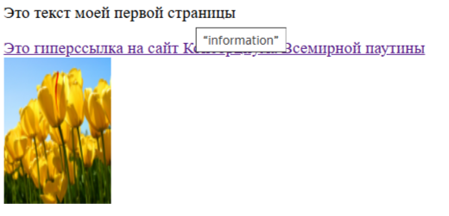

Рисунок 1 – Первая страница

**Упражнение 4**

В этом упражнении основной задачей было изучение устаревших HTML-тегов, функции которых в новых версиях языка перешли в CSS. Среди рассмотренных тегов и атрибутов были:

* Атрибут bgcolor, который использовался для задания цвета фона.
* Атрибут text, с помощью которого устанавливался цвет текста.
* Атрибут align, предназначенный для управления выравниванием элементов.
* Тег <font>, который применялся для работы с текстом и его шрифтом.

В копии файла ex2.html под названием ex3.html, все устаревшие теги и атрибуты были заменены на их CSS-аналоги. В результате получилась следующая страница (см. рисунок 2).



Рисунок 2 – Страница с установленными стилями

**Упражнение 5**

В данном задании мы сравнивали работу тегов <p> и <pre>, добавляя множество переносов строк с помощью клавиши Enter и пробелов. В результате мы пришли к выводу, что тег <p> нивелирует весь ручной формат текста, заменяя несколько подряд идущих пробелов на один и игнорируя символы переноса строки.

В отличие от этого, тег <pre> сохраняет все косметические изменения, внесенные в редакторе, и отображает их в браузере (см. рисунок 3).

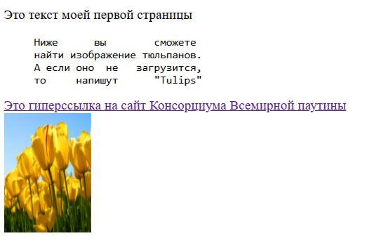

Рисунок 3 – Пример работы тега <pre>

**Упражнение 6**

В этом упражнении рассматривалось добавление специальных символов, которые уже зарезервированы в HTML. Для этого используется особый синтаксис: &обозначениеСимвола;.

С помощью данной конструкции в текст были добавлены знаки валют, кавычки и символ торговой марки (см. рисунок 4).

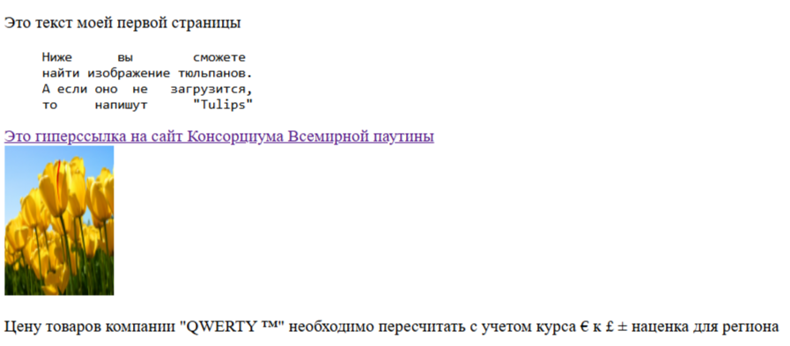

Рисунок 4 – Специальные символы

## **Часть 2**

**Упражнение 1**

В этом упражнении мы ознакомились со всеми уровнями заголовков от <h1> до <h6>. Все заголовки успешно отображены на странице (см. рисунок 5).

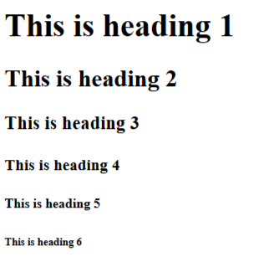

Рисунок 5 – Заголовки

**Упражнение 2**

В данном задании мы изучили основные теги для работы с текстом и его выделением. На практике были применены различные свойства, такие как подчеркивание, зачеркивание, курсив, выделение жирным шрифтом и надстрочный текст. Эти свойства реализуются с помощью вложенных тегов, которые размещаются внутри текстовых элементов (абзацев или заголовков) (см. рисунок 6).

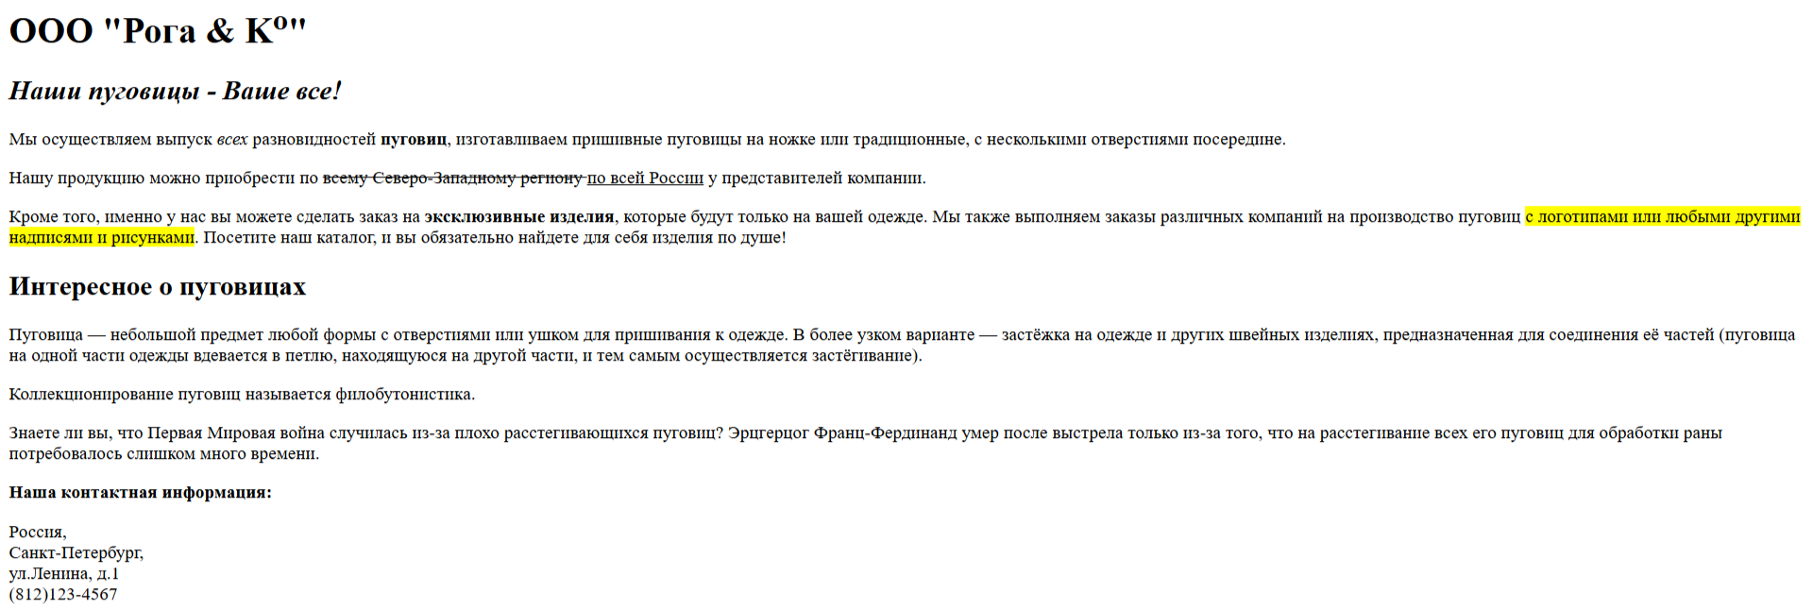

Рисунок 6 – Логическое форматирование

**Упражнение 3**

В этом упражнении мы знакомились с тегами для создания цитат, определений и ссылок. Для создания определения использовался тег <dfn>, который отображает всплывающую подсказку. Цитаты создавались с помощью тега <blockquote>, а для ссылок применялся тег <cite> (см. рисунок 7).

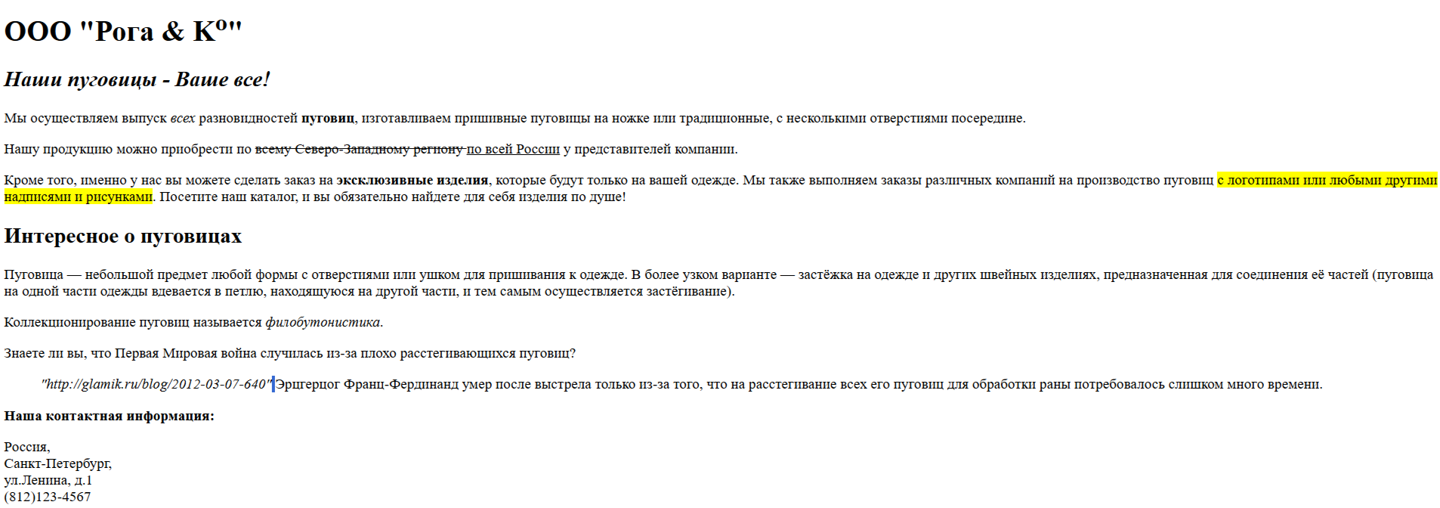

Рисунок 7 – Применение ссылок, цитат и определений

**Упражнение 4**

В данном упражнении мы разобрались с тегами, отвечающими за машинный текст. Были применены теги <kbd>, <samp>, <var> и <code> (см. рисунок 8).

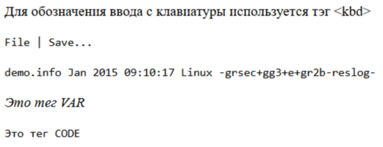

Рисунок 8 – Примеры машинного текста

**Упражнение 5**

Задачей этого упражнения было создать маркированный список с использованием тегов <ul> и <li>. В процессе работы был изменен тип маркера с помощью атрибута style="list-style-type:circle". Также цвет одного конкретного элемента списка был изменен на красный с помощью атрибута style (см. рисунок 9).

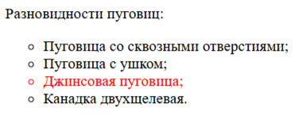

Рисунок 9 – Маркированные списки

**Упражнение 6**

Здесь мы создали нумерованный список с помощью тегов <ol> и <li>. Также были использованы атрибуты, такие как start и type, отвечающие за начальный номер и тип цифр в списке (см. рисунок 10).

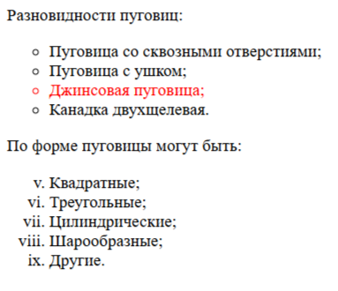

Рисунок 10 – Нумерованный список

**Упражнение 7**

В этом упражнении мы составили список определений с помощью тега <dl>. Внутри списка определения объявлялись с помощью тега <dt>, а описания создавались с помощью тега <dd> (см. рисунок 11).

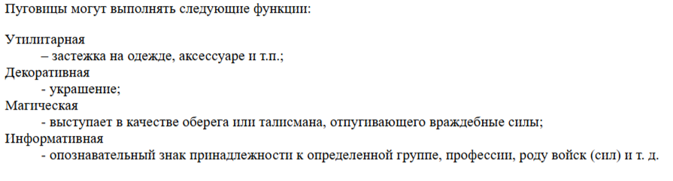

Рисунок 11 – Список с определениями

**Упражнение 8**

Здесь необходимо было самостоятельно воспроизвести архитектуру списков, сохраняя их вложенность. Для этого использовались как нумерованные, так и маркированные списки, а также применялся атрибут style для выбора интересующего типа маркера (см. рисунок 12).

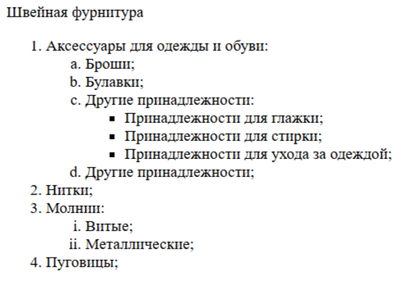

Рисунок 12 – Составной список

## **Часть 3**

**Упражнение 1**

В этом упражнении мы работали с гиперссылками, используя тег <a>. Мы создали три разные ссылки. Первая ссылка велa со страницы index.html на classification.html и обратно. Затем была добавлена ссылка по URL-адресу на страницу в Википедии. Третьей ссылкой стала ссылка на поисковик Яндекса, где мы опробовали применение атрибута target, который позволяет открывать страницу в новой вкладке (см. рисунок 13).

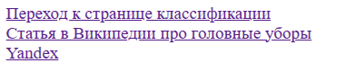

Рисунок 13 – Отображение ссылок на странице

**Упражнение 2**

В данном упражнении мы изучали изменения цветов ссылок, что происходило в два этапа. Сначала мы ознакомились с устаревшим способом изменения цветов через атрибуты vlink и alink тега <body>. Затем мы переписали эту логику с использованием CSS в теге <style> в разделе <head> (см. рисунок 14).

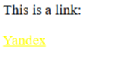

Рисунок 14 – Измененный цвет ссылки при наведении

**Упражнение 3**

В этом задании нам было необходимо создать гиперссылку на электронную почту. Для корректной работы нужно не просто указать адрес в атрибуте href, но и добавить перед ним префикс mailto: (см. рисунок 15).

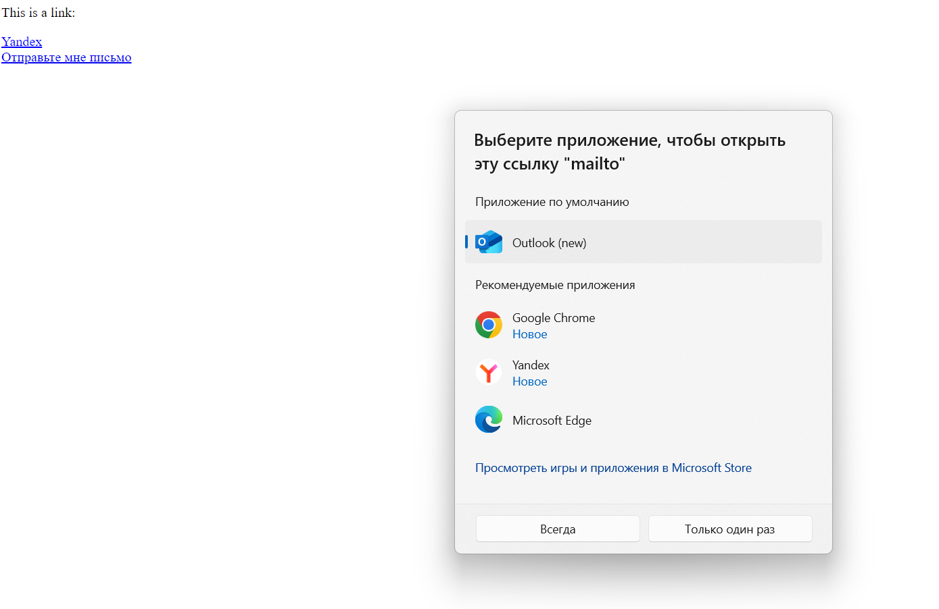

Рисунок 15 – Всплывающая форма

**Упражнение 4**

В данном упражнении мы создали ссылки-якори для удобной навигации по странице с объемным текстом. Заголовкам были присвоены идентификаторы id, и было организовано меню навигации (см. рисунок 16).



Рисунок 16 – Меню навигации

## **Часть 4**

**Упражнение 1**

В этом упражнении была создана табличная структура с использованием тегов <table>, <tr> и <td> (см. рисунок 17).

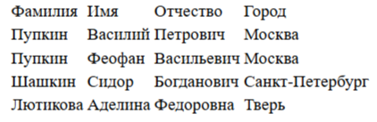

Рисунок 17 – Отображение табличной структуры

**Упражнение 2**

Мы работали с атрибутом border, который добавляет границы таблице. Затем был применён атрибут style, с помощью которого была установлена ширина таблицы в 80% (см. рисунок 18).

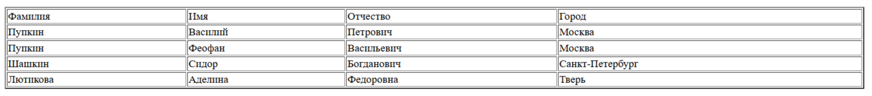

Рисунок 18 – Отображение широкой таблицы с границами

**Упражнение 3**

В этом задании мы изучали работу с заголовками таблицы. Первоначально первая строка была изменена с использованием тега <th>, который превратил все её ячейки в заголовочные. Затем был использован тег <caption> с изменённым атрибутом caption-side, чтобы переместить подпись таблицы вниз (см. рисунок 19).

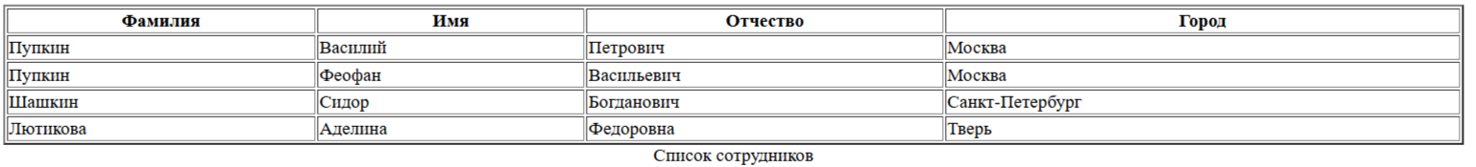

Рисунок 19 – Работа с заголовками таблицы

**Упражнение 4**

В данном задании мы познакомились с возможностью объединения ячеек. Для объединения ячеек в одном ряду используется атрибут colspan, а для объединения ячеек по вертикали – атрибут rowspan. При этом необходимо следить за тем, чтобы общее число ячеек в столбце или строке оставалось одинаковым (см. рисунок 20).

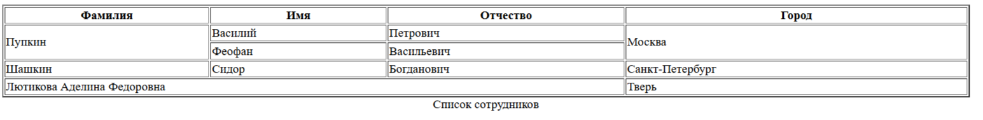

Рисунок 20 – Объединение ячеек

**Упражнение 5**

Мы работали со структурными тегами таблицы, такими как <thead>, <tfoot> и <tbody>. Эти теги формируют определенные группы строк, что облегчает их взаимодействие и изменение стиля. Также был применён тег <colgroup> для изменения стилей всех строк, в сочетании с тегом <col> для выборочного изменения колонок (см. рисунок 21).

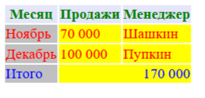

Рисунок 21 – Пример использования тега <colgroup>

## **Часть 5**

**Упражнение 1**

В этой части мы работали с изображениями, используя тег <img>, который вставляет изображение на страницу. Также были изучены его атрибуты alt и title, которые выводят подсказку при наведении на изображение (см. рисунок 22).

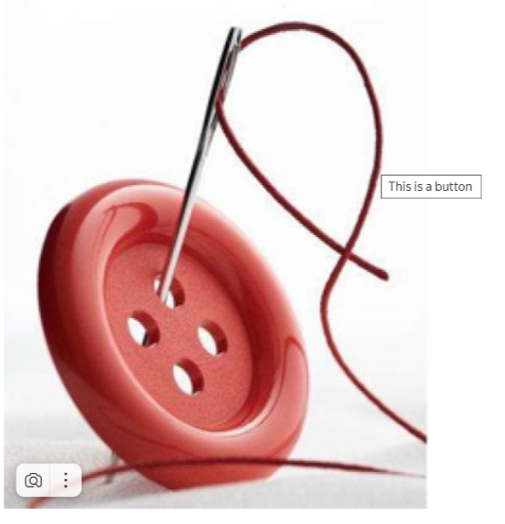

Рисунок 22 – Изображение на странице

**Упражнение 2**

В данном задании мы научились изменять размер изображений с помощью устаревших атрибутов width и height. Позже эти атрибуты были заменены на аналогичные свойства в CSS (см. рисунок 23).

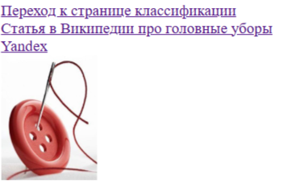

Рисунок 23 – Изменённый размер изображения

**Упражнение 3**

В этом упражнении была поставлена задача создать гиперссылку из изображения. Для этого мы вставили тег <img> (который был создан в упражнении 2) внутрь тега <a>, ведущего на страницу classification.html. Теперь при нажатии на изображение будет происходить переход на другую страницу (см. рисунок 24).



Рисунок 24 – Гиперссылка в изображении

**Упражнение 4**

В данном задании мы создали карту изображения с помощью атрибута usemap и тега <map>. С использованием онлайн-редактора для создания карт была нарисована окружность, при нажатии на которую активируется указанная гиперссылка. Скопировав код, мы реализовали аналогичную функцию на странице (см. рисунок 25).

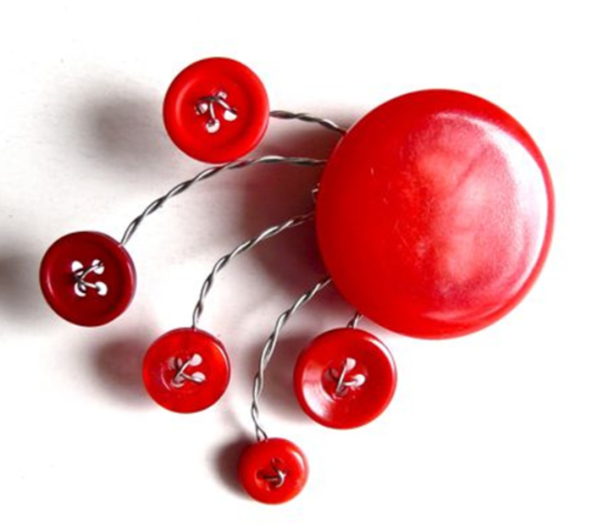

Рисунок 25 – Карта изображения

**Упражнение 5**

В этом упражнении мы вставили видеозапись на страницу, используя теги <video> и <source>. Несмотря на то, что некоторые браузеры могут не поддерживать определённые форматы, в нашем случае всё прошло успешно (см. рисунок 26).

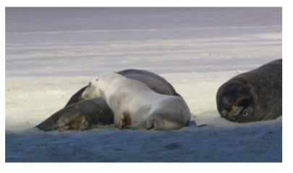

Рисунок 26 – Отображение видео

## **Часть 6**

**Упражнение 1**

В этой части мы работали с формами, которые обеспечивают взаимодействие с пользователем. Основным тегом формы является <form>. Внутри формы мы использовали тег <input> с различными значениями атрибута type, такими как text, password, hidden и submit. Также был использован тег <textarea> для многострочного ввода текста (см. рисунок 27).

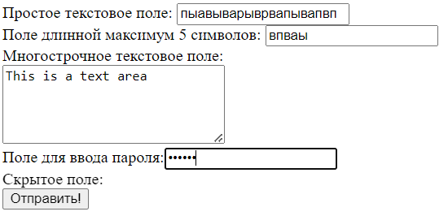

Рисунок 27 – Отображение формы

**Упражнение 2**

В этом задании мы ознакомились с различными типами тега <input>. Были созданы поля с типами: color, date, email, number, week, и url, что продемонстрировало разнообразие возможностей для ввода данных (см. рисунок 28).

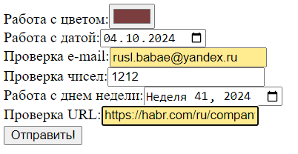

Рисунок 28 – Форма с различными типами ввода

**Упражнение 3**

В данном упражнении была проведена работа с кнопками. Мы создали тег <input> с атрибутом type, равным reset, который очищает поля формы. Также была создана кнопка с помощью тега <button>, внутри которой была вставлена картинка с использованием тега <img> (см. рисунок 29).

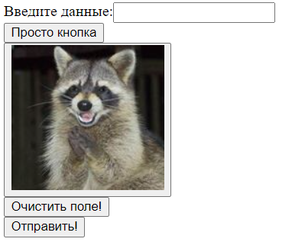

Рисунок 29 – Форма с кнопками

**Упражнение 4**

В этом задании мы работали с двумя типами ввода: checkbox и radio. Создали две формы: одну с флажками (для нескольких выборов ответа) и другую с переключателями (для одного выбора ответа). Чтобы обе формы работали корректно, мы указали один и тот же атрибут name для каждого тега <input>, но разные значения атрибута value (см. рисунок 30).

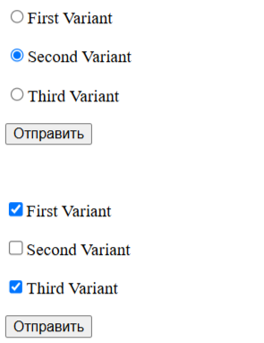

Рисунок 30 – Форма с checkbox и radio

**Упражнение 5**

В данном упражнении мы познакомились с полями списков. Для этого мы использовали тег <select> с вложенными тегами <option>. Чтобы облегчить ориентирование в списке, мы добавили тег <optgroup>, который разделяет блоки значений (см. рисунок 31).

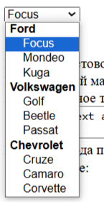

Рисунок 31 – Выпадающий список с группами

**Упражнение 5**

Также с помощью атрибута type, равного file, можно создать загрузчик файлов. В Windows он открывает Проводник для выбора файла (см. рисунок 32).



Рисунок 32 – Выбор файла

## **Часть 7**

**Упражнение 1**

В этом упражнении мы подключили CSS-файл с помощью тега <link>, в котором были указаны стили для определенных идентификаторов (id). В результате была получена страница с примененными стилями, что продемонстрировало эффект стилизации элементов (см. рисунок 33).



Рисунок 33 – Страница с подключенными стилями

**Упражнение 2**

В этом задании была проведена аналогичная работа по подключению стилей. Однако архитектура страницы была изменена. Вместо использования множества <div> с различными id мы применили более семантические теги, такие как <nav>, <section>, и <header>. Это улучшило структуру HTML-кода и сделало его более понятным и доступным для восприятия.

# Заключение

В ходе выполнения лабораторной работы были достигнуты поставленные цели. Мы ознакомились с основами HTML и CSS, которые являются фундаментальными языками для web-программирования.

В процессе работы изучили ключевые теги и структуры HTML, научились логическому форматированию текста, использованию гиперссылок, созданию таблиц, работе с изображениями и медиаконтентом. Также было освоено взаимодействие с формами и основы работы с блочной структурой, что значительно расширило наши навыки в веб-разработке.